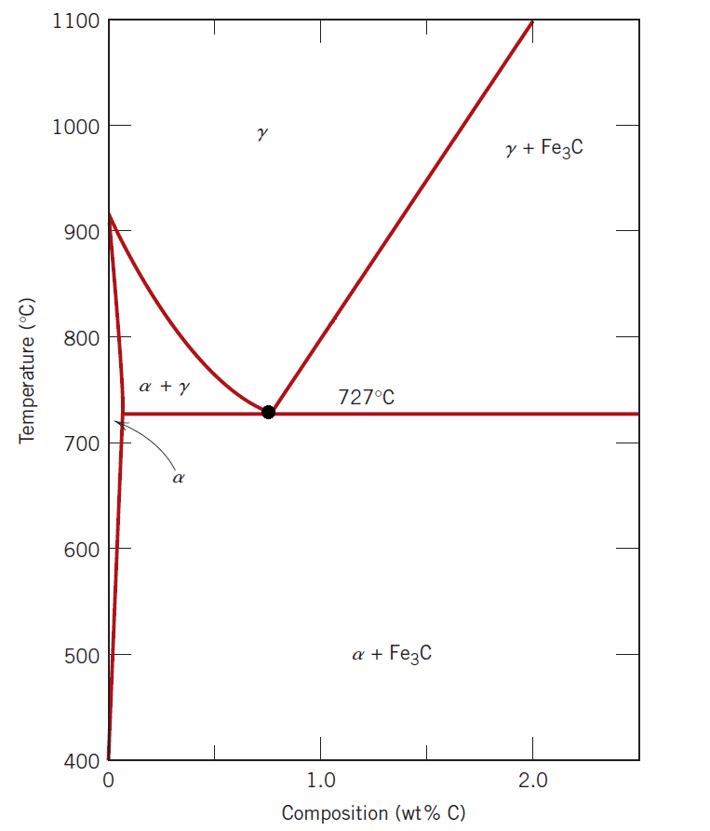

**E**

**3**

**2**

**1**